**INTRODUÇÃO A APLICAÇÕES WEB EM JAVA**

Aplicações WEB são desenvolvidas para uso através de navegadores pela internet. Trata-se de aplicações centralizadas com acesso distribuído, possuem alta disponibilidade e permitem um bom nível de controle sobre atualizações.

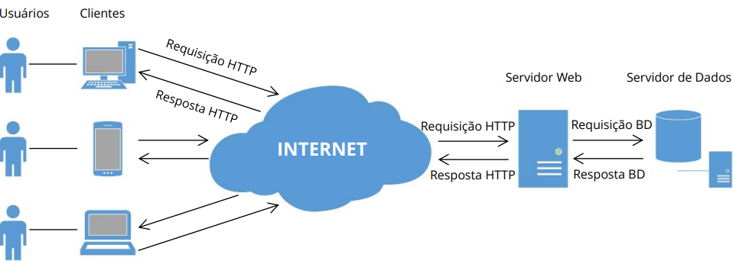

PADRÃO MVC (Model-View-Controller)

É um padrão de design que separa lógica e regras de negócio, usando de programação orientada a objetos.

* Model: Onde fica a lógica de negócio, também pode ter o acesso ao banco de dados;
* View: Responsável pela interface do usuário;
* Controller: Camada intermediária, recebe e responde as requisições HTTP.

HOSPEDAGEM E EXECUÇÃO

* Servidor Web (Servidor HTTP): aplicação que recebe e trata solicitações HTTP e providencia a resposta. Exemplo -> Apache, IIS etc.
* Container Web: parte do servidor web que trata e gerencia requisições e o ambiente de execução para aplicações desenvolvidas usando Servlets (suporta também JSP); Exemplo -> Apache TomCat.
* App Server: aplicação intermediária que suporta de forma completa uma tecnologia e fornece um ambiente integrado para a execução de diferentes serviços e aplicativos desenvolvidos e nele publicados. Geralmente é executado sobre um servidor HTTP. Exemplo -> Glassfish (Java EE), JBoss (Java EE) etc.

DESENVOLVIMENTO WEB COM JAVA

Java Platform, Enterprise Edition

* Java EE (atualmente Jakarta EE)
* Plataforma de desenvolvimento em Java com recursos para a criação de aplicações que executarão em servidores
* Estende a Java Platform, Standard Edition (Java SE).
* JDBC (Java Database Connectivity)
* Servlets
* JSP (Java Server Pages)
* JTA (Java Transaction API)
* EJBs (Enterprise Java Beans)
* JCA (Java Connector Architecture)
* JPA (Java Persistence API)
* JMS (Java Message)
* JSF (JavaServer Faces)

Java Server Pages (JSP)

* Permite a construção de páginas web com conteúdo gerado dinamicamente
* No código-fonte da página HTML se insere códigos escritos em Java para gerar o conteúdo dinamicamente. Essa inclusão é possível por meio dos scriptlets
* No servidor, não existem arquivos HTML. Existem arquivos JSP que, ao serem requisitados, são processados e retornam um documento HTML como resposta.

Servlet

* Classe escrita em Java que contém código HTML para a geração de páginas web
* Executa no servidor web e captura as ações do usuário enviadas pelo navegador
* Invoca rotinas também escritas em Java para acessar repositórios de dados e apresentar os resultados ao usuário

JAVA SERVER PAGES

Serve para escrever código HTML estático com códigos JSP embutidos para criar conteúdo dinâmico. Um arquivo JSP possui extensão .jsp e consiste em código HTML com código java, que é inserido entre as tags <% %>, denominada scriptlets e funcionando de modo que, o servidor recebe uma requisição para essa página JSP, interpreta essa página e gera o HTML e retorna para o cliente. Essa página JSP não precisa ser compilada e é interpretada em tempo real pelo servidor. As únicas coisas necessárias para o funcionamento são as páginas JSP e sua disponibilização em algum Servlet Container (como o Tomcat).

